产品名称： | GPS定位终端
产品型号： | C003F
文件版本： | V1.0
版本日期： | 2025.08.17

版本 | 更新内容 | 修订人 | 修订时间
V1.0 | 功能说明、规格参数 | 程鑫 | 2025.08.17

目录
1. 产品基本介绍 3
1.1产品简介 3
1.2应用领域 3
1.3产品图片 3
1.4产品使用介绍 4
1.4.1 SIM卡安装方式 4
1.4.2 指示灯说明 4
1.4.3 工作逻辑 4
2. 功能特点 5
3. 产品参数 6
硬件规格参数 6

- 产品基本介绍

1.1产品简介
C003F是针对车联网精心打造的一款4G全网通车载定位终端，融合了4G全网通无线通信技术以及GPS/BDS卫星导航定位技术，终端采用工业级高集成度全内置天线设计，设备内置3轴传感器，智能省电唤醒工作。具有DC检测、ACC检测、震动报警、断电报警、超速报警、SOS紧急求救、非法启动报警等功能。搭配全球定位服务平台，实现车辆数据的实时获取、追踪定位功能。

1.2应用领域
保险行业、企业车队行业、汽车厂商/4S店、个人用户、电动新能源领域、客运车辆，出租汽车、租赁车辆等。

1.3产品图片

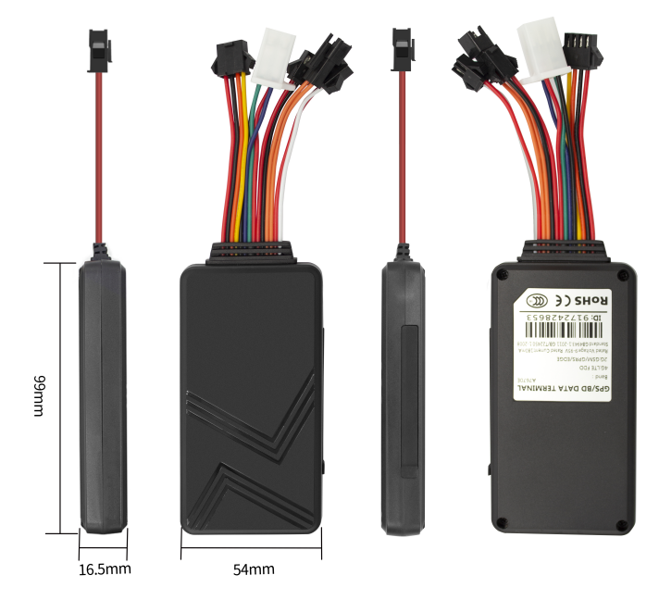

1.4产品使用介绍

1.4.1 SIM卡安装方式
设备使用的是标准 SIM卡。卡槽为自弹式卡槽，芯片面背对标签面方向放置，卡缺口朝里插入卡槽。

1.4.2 指示灯说明
红色灯-电源指示灯
灯的状态 | 含义
常亮 | 工作中
不亮 | 关机
黄色灯-GSM指示灯
灯的状态 | 含义
2秒内快闪1次 | GSM初始化
常亮 | GSM通讯正常
不亮 | GSM休眠/关机
蓝色灯-GPS指示灯
灯的状态 | 含义
2秒内快闪1次 | 卫星信号搜索中
常亮 | GPS/BDS已定位
不亮 | GPS/BDS休眠

1.4.3 工作逻辑
设备安装好，待黄、蓝灯常亮后，设备进入正常工作状态。
静止熄火状态：ACC关，设备每5分钟一条数据。
运动点火状态：ACC开，设备每10秒钟一条数据。

震动报警：设防后，震动设备会触发震动报警，震动报警触发后会往服务器发送报
警数据，再次触发需连续静止5分钟才可触发报警。

位移报警：设防且设备为定位状态，设定位移报警距离，设备行驶超过该线段距离
就会报位移报警，报警后设备会自动撤防。

断电报警：设备接入电源后，设备会判断接入电源，当断开设备电源后3秒，设备
触发断电报警，并上传服务器。

非法启动报警：打开非法启动报警后，当设备设防，在未撤防状态点火，设备会上
报非法启动报警。（需正确接ACC）
SOS 求救报警：设备外置SOS按键，长按按键3秒触发报警，触发报警后，设备会往服
务器发送紧急报警。如果设备设定了SOS亲情号码，此时设备会往主控
号码发送求救短信，并呼叫设定的亲情号码。

- 功能特点
- 采用STM先进的32位高性能MCU处理器；
- 硬件可配备232/485接口，可外接摄像头、油杆、RFID等等外设产品，实现智能应用车联网，物联网监测、控制等;
- 支持震动报警、断电报警、超速报警、SOS紧急求救、非法启动报警等多重报警功能；
- 可外接断油电继电器/无线断油配件，支持切断监控对象油路/电路的功能，实现断油电等功能；
- 支持电子围栏功能，用户通过平台/APP 划定虚拟电子围栏，当设备进出围栏时均可被平台识别并发出警报；
- 终端采用知名厂商工业级高稳定性GPRS 模块，内置GSM 高灵敏度天线，支持TCP/IP 数据传输，支持域名/IP地址连接服务器；
- 内置大容量存储芯片，支持离线状态下数据存储，盲区数据的补传；当车辆在无线信号弱或者干扰严重的地方，车机会把车辆运行的数据暂时存储在FLASH内，当无线信号恢复正常之后，能补传这些数据，实现数据不遗漏。；
- 内置3轴加速度传感器，融合精准加速度算法，实时获取车辆当前姿态等车况判断；
- 高灵敏度GPS/BDS双星定位模块，抗干扰的陶瓷天线，实现搜星信号更稳定，支持AGPS快速定位跟踪、同步授时；
- 休眠模式下，支持电瓶低电压监测报警、异常震动报警等车辆启动、熄火、休眠自动上报消息；
- 支持在线远程升级、远程配置产品参数。
- 低功耗节能模式，准确无误的判断汽车点火熄火状态，智能的睡眠和唤醒机制，能降低整个系统的平均功耗；

- 产品参数

3.1硬件规格参数
 | 功能名称 | 有 | 无 | 项目功能描述
电气特性 | 供电方式 | ● |  | 电瓶供电
电气特性 | 工作电压范围 | ● |  | DC 9V - 95V
电气特性 | 工作电流 | ● |  | 12V/55mA
电气特性 | 休眠电流 | ● |  | 12V/15mA
电气特性 | 内置电池容量 | ● |  | 180 mAh (3.7V聚合物电池) 选配
环境特性 | 工作温度范围 | ● |  | -20℃ - 75℃
环境特性 | 储存温度范围 | ● |  | -30℃ - 80℃
环境特性 | 工作湿度范围 | ● |  | 10%-85% RH 不凝结
通信特性 | SIM卡 | ● |  | 标准SIM卡
通信特性 | 通信频段 | ● |  | LTE/4G | LTE-FDD:  B1/B2/B3/B4/B5/B7/B8/B28/B66
 |  |  |  | GSM/2G | 850/900/1800/1900MHz
通信特性 | 通信天线 | ● |  | 内置天线
通信特性 | 天线规范 | ● |  | FPC天线
GPS/BD 定位特性 | 定位方式 | ● |  | 北斗+GPS
GPS/BD 定位特性 | 冷启动时间 | ● |  | 平均 32秒
GPS/BD 定位特性 | 热启动时间 | ● |  | 平均 1秒
GPS/BD 定位特性 | 跟踪灵敏度 | ● |  | -162 dBm
GPS/BD 定位特性 | 捕获灵敏度 |  |  | -148 dBm
GPS/BD 定位特性 | 定位天线 | ● |  | 内置天线
GPS/BD 定位特性 | 天线规格 | ● |  | 25mm * 25mm * 4mm
GPS/BD 定位特性 | GPS频段 | ● |  | L1: 1575.42±1.023MHz
GPS/BD 定位特性 | 北斗频段 | ● |  | B1: 1561.098±2.046MHz
GPS/BD 定位特性 | 卫星通道数 | ● |  | 64
GPS/BD 定位特性 | 定位精度 | ● |  | <10m（1σ）
GPS/BD 定位特性 | 授时精度 | ● |  | <30ns（1σ）
GPS/BD 定位特性 | 测速精度 | ● |  | <0.1m/s（1σ）
GPS/BD 定位特性 | 最大加速度 | ● |  | 4g
GPS/BD 定位特性 | 最大速度 | ● |  | 515m/s
GPS/BD 定位特性 | 最大高度 | ● |  | 18000m
外部接口 | 断油电 | ● |  | 可外接一路继电器
外部接口 | SOS | ● |  | 可外接一路SOS按键（选配）
外部接口 | ACC检测输入 | ● |  | ACC检测口一路
外部接口 | RS232/RS485/TTL（选配） | ● |  | RS232/RS485/TTL检测串口兼容其一(默认RS232)
外形规格 | 主机尺寸(长宽高) | ● |  | 99mm * 54mm * 16.5mm
外形规格 | 外壳材质 | ● |  | ABS塑料
外形规格 | IP防护等级 |  | ●
外形规格 | 主机重量 | ● |  | 81克

